PLAN PRACY DLA KL. I AS - 22.05.20 r.
Dzień dobry moi Mili !
Witam Rodziców !
38 DZIEŃ PRACY (piątek)
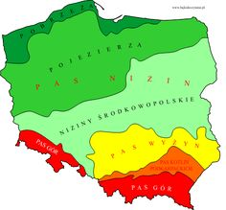
Temat: Poznajemy krainy geograficzne Polski. Praca z mapą. Utrwalamy posługiwanie się linijką - mierzenie.
Edukacja matematyczno- przyrodnicza:
- Otwórz Podręcznik matematyczny – str. 52 - 53
https://flipbooki.mac.pl/ew/oto-ja-klasa1-podr-mat-2/mobile/index.html#p=55

- Przyjrzyj się mapie Polski i przypomnij sobie, co oznaczają na mapie kolory? Pomogą Ci w tym zdjęcia krajobrazów.
- Wskaż na mapie morze, pojezierza, niziny, wyżyny i góry.
To co pokazałeś to są :
Krainy geograficzne w Polsce – podział Polski na obszary wyróżniające się podobnymi cechami krajobrazowymi i geologicznymi. Zostały one usystematyzowane w pasach rzeźby terenu, czyli ukształtowania: pas pobrzeży (morze), pas pojezierzy (jeziora), pas nizin, pas wyżyn i pas gór.
Mam nadzieję, że to wszystko pamiętasz, bo kolorowaliśmy już mapę Polski w ćwiczeniach pol. na str.3.
- Pobaw się w wyszukiwanie na mapie miast, leżących na różnych krainach geograficznych.
* Pamiętasz, gdzie leży Wrocław?/ Oczywiście na nizinie.
- Otwórz Ćwiczenia matematyczne - str. 48 i przygotuj linijkę. (* Zdjęcie 1)
- Przeczytaj ćwiczenie i wykonaj je zgodnie z poleceniem. Poproś Rodzica o sprawdzenie.
Myślę, że wykonałeś to zadanie bardzo dobrze. Brawo!
Czas na ruch: Wstań i poćwicz do zabawy ruchowej https://www.youtube.com/watch?v=JzsLpWnCpRs

Edukacja polonistyczna : (* Zdjęcie 2)
- Otwórz zeszyt do j. polskiego i odpowiedz pisemnie na poniższe pytania, wykorzystując wyrazy np. … w górach,… nad morzem,… na nizinie,… na wyżynie / zgodnie z kolorami na mapie/ :

Gdzie leży Gdańsk? Gdańsk leży nad … .
Gdzie leżą Kielce?
Gdzie leży Wrocław?
Gdzie leży Lublin?
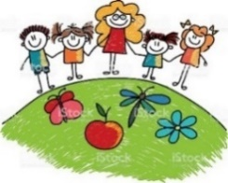
- Poproś Rodziców o zdjęcia z dzisiejszych zadań. Z góry dziękuję!

Pozdrawiam wszystkich serdecznie i życzę miłego weekendu

p. Margareta Paruszewska

J. angielski

Witam Was !

W zadaniach na dzisiejszy dzień nauczycie się opisywać, że coś lub ktoś znajduje się w jakimś pokoju:
in the bathroom – w łazience in the bedroom – w sypialni in the kitchen – w kuchni , itd.
ZADANIA :
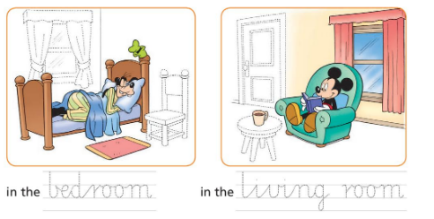
- Dokończ rysować obrazek i podpisz, gdzie znajduje się Goofy i Mickey.

- Pokoloruj pola oznaczone kropką i powiedz, gdzie znajdują się ukryte na obrazkach potworki

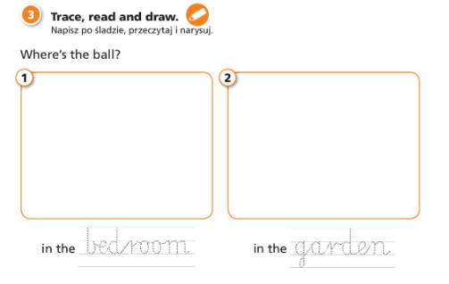
Where’s the ball? - Gdzie jest piłka? – narysuj odpowiedni do podpisu obrazek piłki

Powodzenia ! A. Nowosielska

Religia
Witam Was serdecznie!

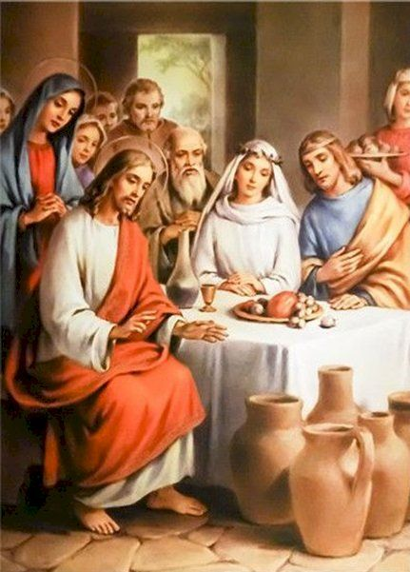
Maryja pewnego dnia została zaproszona wraz z Jezusem i Apostołami na wesele w Kanie Galilejskiej. Na weselu pojawił się wielki problem zabrakło wina. Maryja powiedziała Jezusowi o kłopocie "Nie mają wina". Potem Maryja powiedziała do sług "Zróbcie wszystko, cokolwiek mój syn wam powie". Pan Jezus powiedział do sług by napełnili dzbany wodą, a później gdy napełnili wodą by zanieśli je staroście weselnemu. Okazało się że stał się cud, woda zamieniła się w wino.
Pan Jezus pochwalił pana młodego że do końca wesela przygotował dobre wino.
Maryja widzi kłopoty ludzi i prosi swojego syna by im pomagał.
- Proś Maryję w różnych kłopotach o pomoc.
Pozdrawiam

M. Wąsowicz

